如何使用知识库？
在实际工作中，遇到一些好的资料或者自己写的一些资料我们都要随时记录和保存下来；这样就可以通过系统中的知识库来完成。
注：每个用户的知识库栏目都是完全独立的，彼此完全隔离，即使是上级也看不到下级的信息。
第一步：在“首页”左侧导航栏中，打开“办公管理”中的“常用工具”，选择“知识库”中要添加资料的知识库目录。以“企业管理”目录为例：
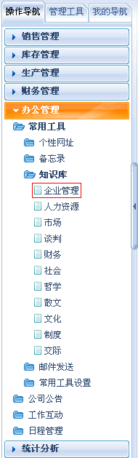
第二步：在“企业管理”目录界面中，点击“添加摘录”按钮，进行摘录信息的添加；点击“添加随笔”按钮，进行随笔信息的添加。
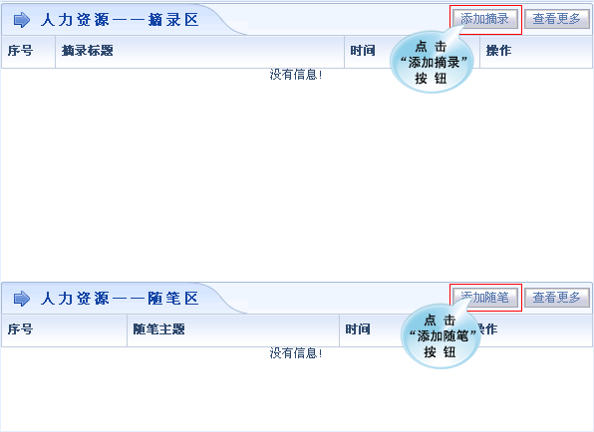
1、摘录添加
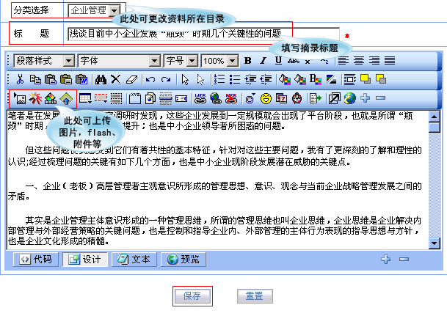
2.随笔添加
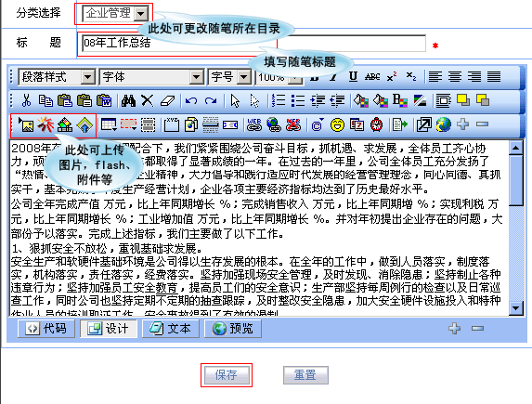
第三步：添加完成后，点击“保存”按钮，对应的摘录或者随笔添加成功，出现在对应知识库目录列表中。
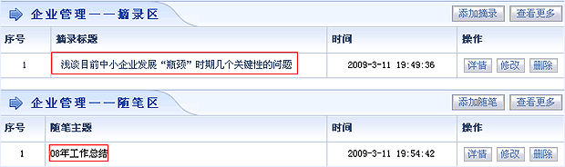
第四步：在此目录下添加更多摘录与随笔，循环“第一步至第三步”的操作步骤即可。
注：此页默认显示7条摘录和随笔信息，点击“查看更多”按钮，进行查看更多的摘录和随笔内容。
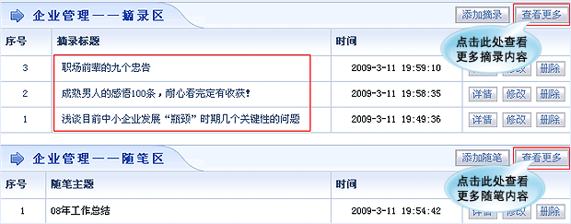
第五步：当以后需要查看和温故这些知识时，不用再去搜索和查找，直接点击对应的标题即可查看。
